PRACTICAL-2
CODE
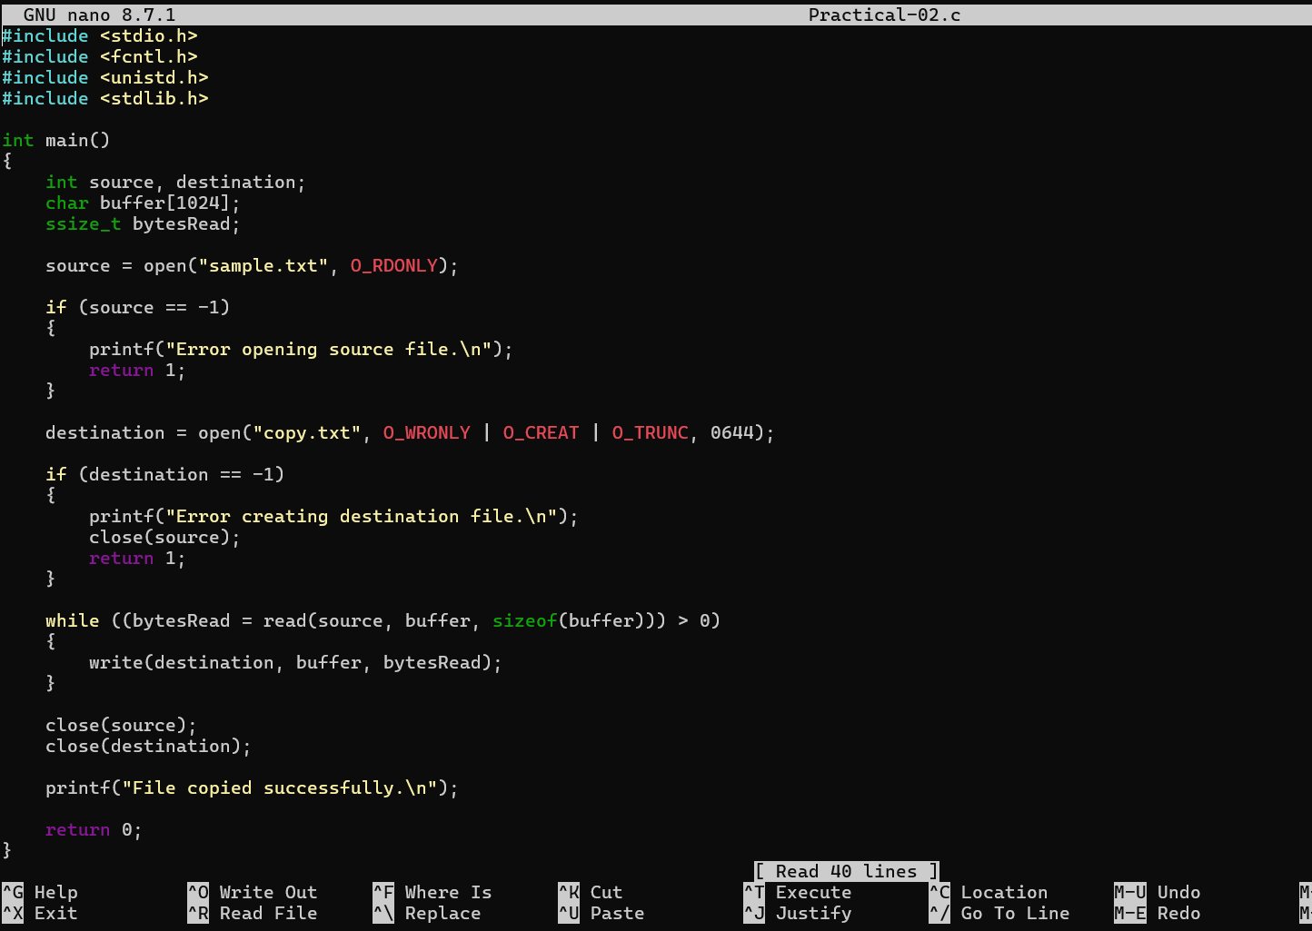
OUTPUT:
A)
B)
c)
